**ESCRITURAÇÃO CONTÁBIL FISCAL (ECF)**

Criando as Contas da Parte B:

Exemplo: a Empresa deve prejuizo no primeiro Trimestre, e precisa cadatrar a conta de Prejuizo para Controlar esse valor e pode utilizar nos proximos Trimetre.

No botão ‘Conta Parte B’ deve ser utilizada para o cadastro, no campo Conta digite o nome da conta (livre) e as demais informações, nesse exemplo ocorreu prejuízo apenas nesse primeiro Trimestre o saldo inicial ficou zerado, porém aqui o cliente precisa avaliar as informações necessárias.

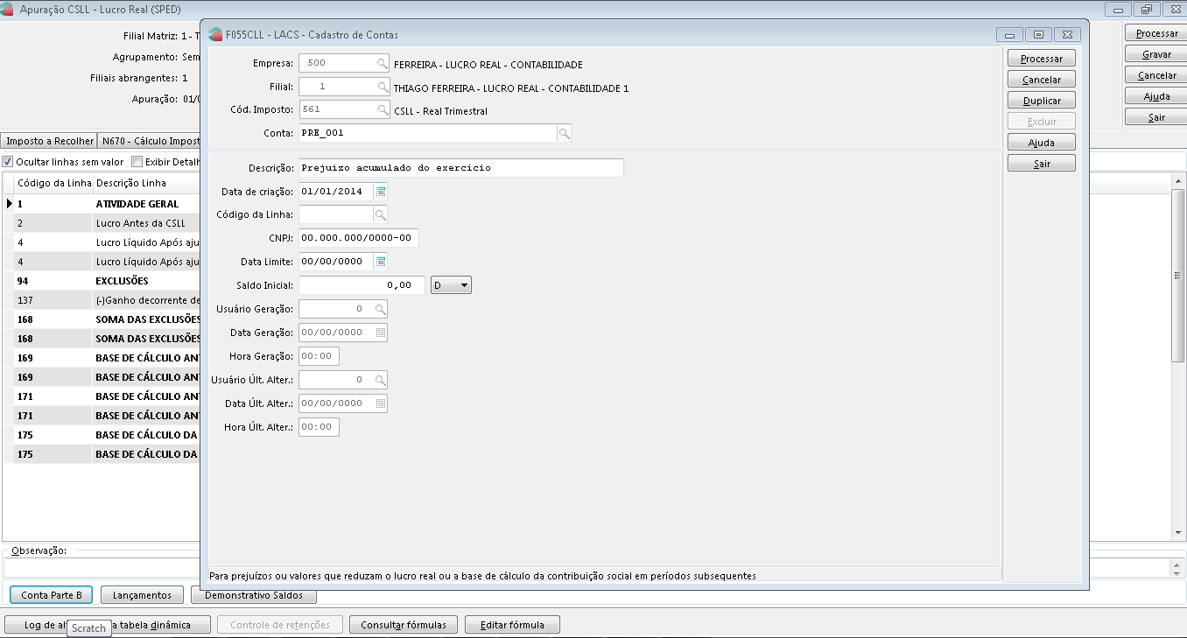

Após o cadastro do Conta acesse o botão “Lançamento” e faça o lançamento do valor desse Trimestre para a Conta criada.

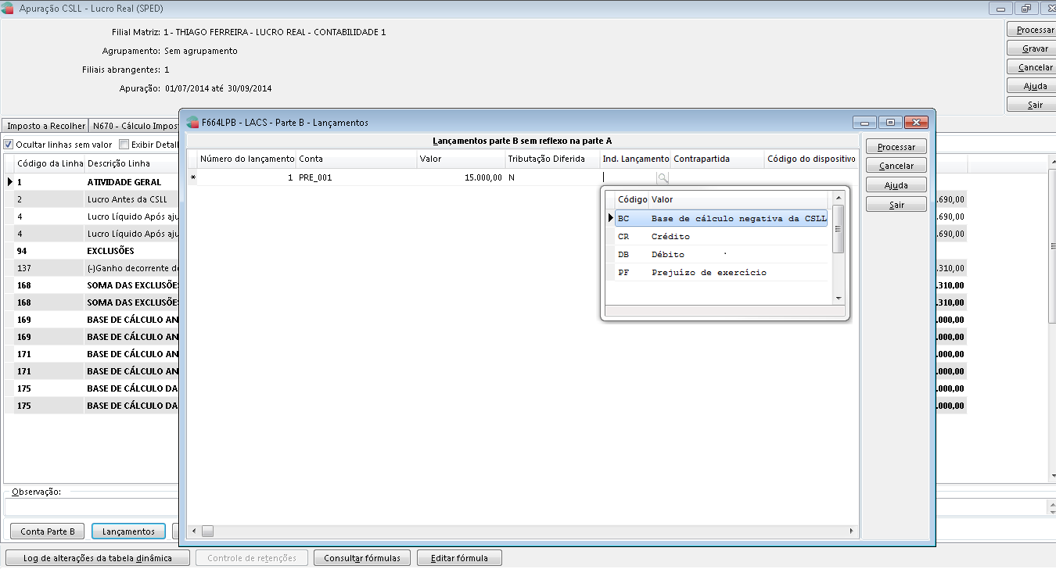

No botão ‘Demonstrativos Saldos’ é possível fazer a consulta do saldo das contas.

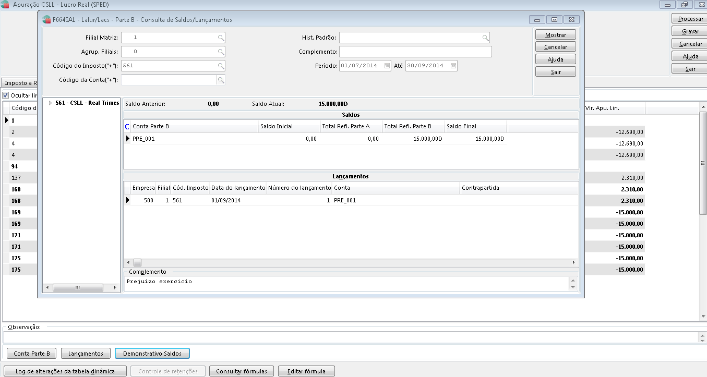

No próximo Trimestre quando o cliente precisa utilizar o valor dessa conta.